[‘고덕 행정타운’ 6만여㎡ 규모로 확대 추진 < 정치/행정 < 정치∙행정 < 뉴스 < 기사본문 - 평택시민신문 (pttimes.com)](http://www.pttimes.com/news/articleView.html?idxno=54528)

[평택시민신문](http://www.pttimes.com/)

**‘고덕 행정타운’ 6만여㎡ 규모로 확대 추진**

* *기***24일 중간용역 보고회…오는 8월 타당성조사 의뢰 예정  
  안중출장소는 보건소·도서관 추가해 2만㎡ 규모로 신축  
  정장선 시장 “부지 확보된 안중출장소 건립 우선 추진”**

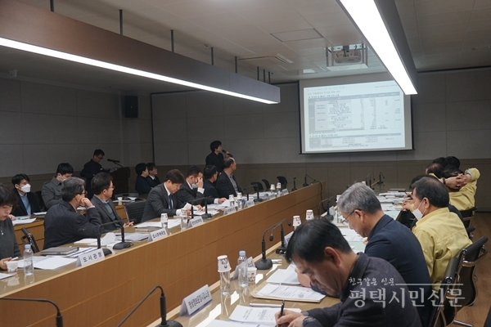

[평택시민신문] 평택시 행정타운이 이전 계획보다 큰 폭으로 늘어난 6만7000㎡ 규모로 건립될 전망이다. 안중출장소 역시 2만㎡로 확대 추진된다.

평택시는 지난 24일 오전 ‘행정타운 및 안중출장소 건축기본계획 수립용역 중간보고회’를 열었다.

행정타운 계획은 인구 90만을 기준으로 하여 세워졌다. 고덕국제화계획지구 내 행정타운 부지 8만3269㎡에 시청사·시의회를 건립한다. 건축 규모는 6만7000㎡로 이전 계획했던 4만㎡에서 67% 늘었다. 사업비 3610억원은 평택시 자체 재원과 국비 지원 등으로 마련할 계획이다.

안중출장소는 사업비 823억원을 들여 화양도시개발사업지구 내 공공청사 부지 3만3589㎡에 전체면적 2만㎡ 규모로 신축된다. 기존 계획은 6600㎡ 규모였으나 보건소·도서관 등을 추가함에 따라 면적이 2배 넘게 늘었다.

용역 보고가 끝난 뒤 정장선 시장, 이종호 부시장, 각 실·국장은 추진 방향에 관해 의견을 제시했다.

먼저 참석자들은 행정타운과 안중출장소 신축사업을 동시에 진행하면 재정 압박이 심해 현재의 일반회계로는 자체 재원을 마련하기 어려울 수 있다는 우려를 표시했다.

정장선 시장은 “동시에 진행할 때 어려움이 있다면 기부채납으로 부지가 확보된 안중출장소부터 먼저 신축하는 게 바람직하다”며 “2023년 화양지구 부지가 완료되고 기반시설이 갖춰지는 시점에 맞춰 안중출장소 신축을 추진할 것”을 제안했다.

각 실·국장은 신축 청사에 들어설 기관과 업무 등에 관해서도 의견을 나눴다. 유인록 안중출장소장은 “서부지역 주민들이 차량등록·세무 민원을 처리할 때 불편함을 호소하고 있어 신축 출장소에서 해당 업무를 처리할 수 있게 했으면 한다”고 말했다.

시는 용역 중간보고회에서 나온 의견을 수렴해 오는 4~5월에 용역 최종보고회를 열 계획이다. 이를 바탕으로 건축기본계획을 수립하고, 지방행정연구원에 투자심사 타당성조사를 의뢰하는 등 국비 지원 신청 절차에 들어간다. 자체 재원 확보를 위한 기금조례·공유재산관리조례 개정도 추진한다.

이들 절차가 순조롭게 진행되면 2022년에 행정타운 부지를 매입하고 건축설계용역에 착수하게 된다. 공사는 2023년 착공해 2025년 하반기 완료를 목표로 한다.

시 회계과 담당자는 “이전 계획은 10년 전에 수립한 것”이라며 “행정환경의 변화, 날로 증가하는 행정수요 등을 담아내기 위해 규모가 커졌다”고 설명했다.

이어 “행정타운은 이후 의견수렴 등에서 계획이 변경될 가능성이 커 계획보다 건립이 늦춰질 가능성이 있다”며 “안중출장소 신축사업은 기부채납으로 부지를 확보한 상태여서 2025년 완공을 목표로 추진하겠다”고 밝혔다.

관련 사이트

[‘고덕 행정타운’ 6만여㎡ 규모로 확대 추진 < 정치/행정 < 정치∙행정 < 뉴스 < 기사본문 - 평택시민신문 (pttimes.com)](http://www.pttimes.com/news/articleView.html?idxno=54528)

**김윤영 기자**